操作系统

实训指导书

第十二章 实训七
《面向ARM64指令的CRC32和Checksum优化》

软件所制

术语表
英文 | 中文 | 含义 | 别名

第十二章 实训七 面向ARM64指令的CRC32和Checksum优化

任务1：按位计算的CRC32计算函数（60min）

相关知识
- CRC介绍
循环冗余校验码（CRC），简称循环码，是一种常用的、具有检错、纠错能力的校验码，在早期的通信中运用广泛。循环冗余校验码常用于外存储器和计算机同步通信的数据校验。奇偶校验码和海明校验码都是采用奇偶检测为手段检错和纠错的(奇偶校验码不具有纠错能力)，而循环冗余校验则是通过某种数学运算来建立数据位和校验位的约定关系的。
- CRC算法原理
在对信息的处理过程中，我们可以将要被处理的数据块M看成一个n阶的二进制多项式，其形式如下：
CRC校验就是基于这种多项式进行的运算，以GF(2)(The integers modulo 2)多项式算术为数学基础，即(模-2)除法的余数运算（其实说白了就是异或Xor），使用的除数不同，CRC的类型也就不一样。CRC传输实际上就是在长度为 k 的数据后面添加供差错检测(Frame Check Sequence) 用的 r 位冗余码（Redundant code 没错CRC里面的R就是这个），使原数据构成 n = k + r 位并发送出去, 此方式又叫（n, k）码。可以证明存在一个最高次幂为n-k=r的多项式G(x), 根据G(x)可以生成k位信息的校验码，而 G(x) 叫做这个CRC码的生成多项式( Poly )。而根据 k 值的不同，就形成了不同的CRC码的生成多项式，以下为各种常用的多项表达式：
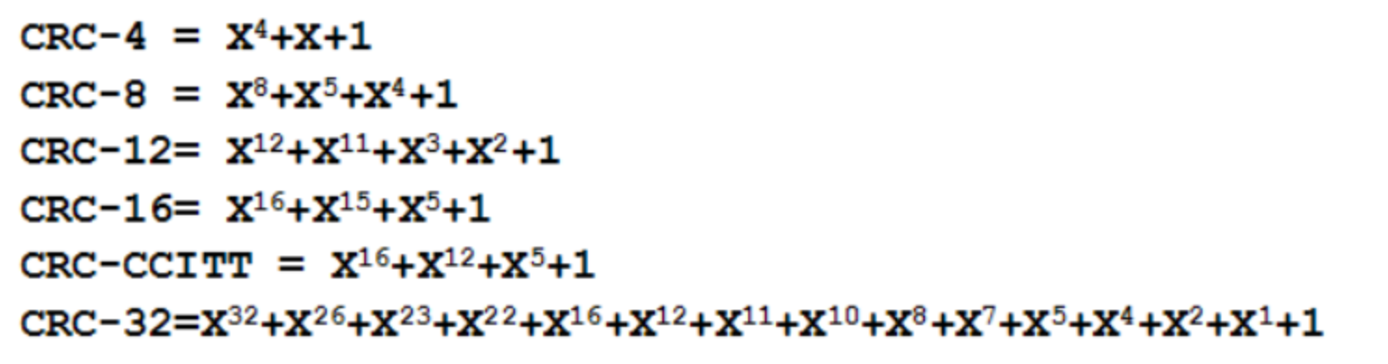
- 逻辑异或运算
CRC校验是基于多项式进行的运算，其加减法运算以2为模GF(2) ，加减时不进（借）位，实际上与逻辑异或（XOR）运算是一致, XOR是将参加运算的两个数据，按二进制位进行“异或”运算。
异或运算规则（^）规则如下：
0^0=0 0^1=1 1^0=1 1^1=0
即：参加运算的两个对象，如果两个相应位为“异”（值不同），则该位结果为1，否则为0。
- 计算示例
以G(X)=X4+X3+1为例，设原数据为10110011。
（1）G(X)=X4+X3+1, 二进制比特串为11001。（在 X 的n 次方不为0处2的n次方的位=1 )
（2）因为校验码4位，所以10110011后面需加4个0，得到101100110000，用“模2除法” (即逻辑亦或^) 即可得出结果：
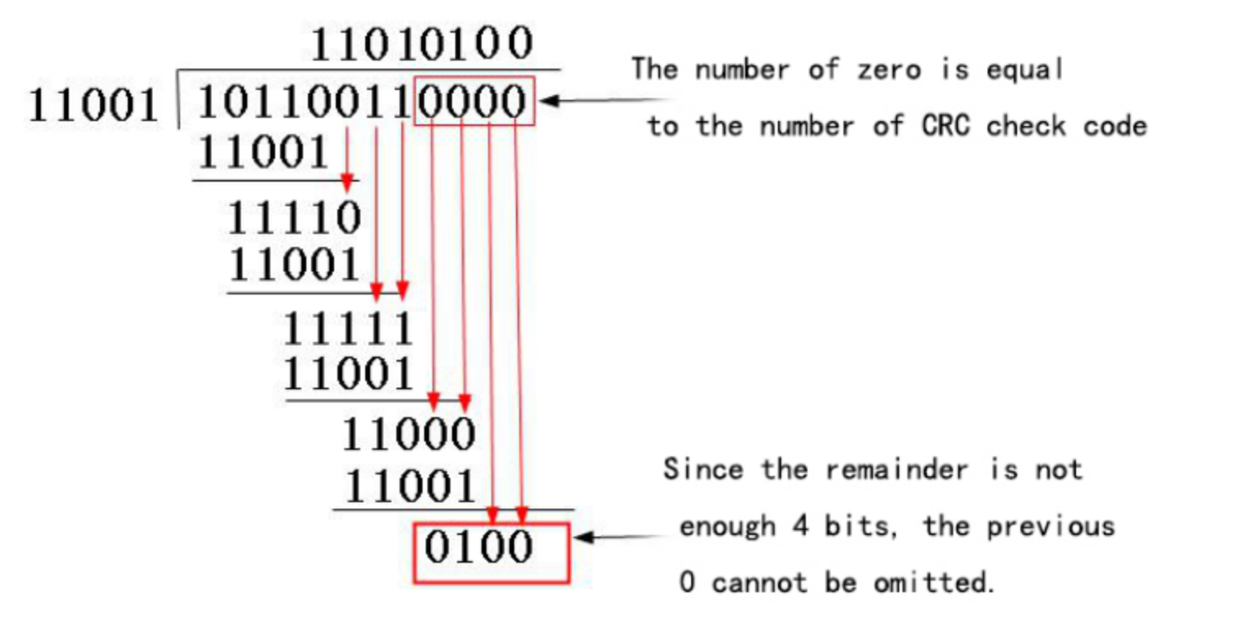
（3）即CRC^101100110000得到101100110100，并发送到接收端。
（4）接收端收到101100110100后除以11001(以“模2除法”方式去除),余数为0则无差错。
- CRC 的实现
一般来说CRC有多种实现方式，在本文中我们以C语言为例，并给出 直接生成法 和 查表法 两个例子。
直接生成法 适用于 CRC 次幂较小的格式，当CRC 次幂逐渐增高时，因为其复杂的Xor 逻辑运算会拖累系统运行速度，不再建议使用直接生成法，取而代之的是查表法——将数据块M 的一部分提前运算好，并将结果存入数组中，系统开始执行运算时，相当于省去了之前的操作，直接从类似中间的位置开始计算，所以会提高效率。
在计算CRC时也可以选择正向校验（Normal） 或者反向校验（Reversed），由于 Normal 和 Reversed 是镜像关系，两种方法会影响到最后的校验码，使得两种方式最后得到的校验码呈现镜像关系。 但这对CRC 本身的成功率并没有影响，只不过是： 正向走一遍，还是镜像走一遍罢了。
如下表所示，当采取反向校验设计时, 需进行以下操作：

Name | Polynomial Representations
Name | Normal | Reversed | Reciprocal | Reversed reciprocal
CRC-3-GSM | 0x3 | 0x6 | 0x5 | 0x5
CRC-8 | 0xD5 | 0xAB | 0x57 | 0xEA
CRC-16-CCITT | 0x1021 | 0x8408 | 0x811 | 0x8810
CRC-32 | 0x04C11DB7 | 0xEDB88320 | 0xDB710641 | 0x82608EDB

任务描述
- 按位计算，编写一个简单的CRC32计算函数。

审核要求
- 正确编写满足功能的源文件，正确编译。
- 提交相关源码与运行截图。

参考答案
- Crc32.cpp
#include <iostream>
#include <bits/stdc++.h>
using namespace std;
const uint32_t Polynomial = 0xEDB88320;
const size_t NumBytes = 1024*1024*1024;

uint32_t crc32_bitwise(const void* data, size_t length, uint32_t previousCrc32 = 0)
{
uint32_t crc = ~previousCrc32; // same as previousCrc32 ^ 0xFFFFFFFF
unsigned char* current = (unsigned char*) data;
while (length--)
{
crc ^= *current++;
for (unsigned int j = 0; j < 8; j++)
if (crc & 1)
crc = (crc >> 1) ^ Polynomial;
else
crc = crc >> 1;
}
return ~crc; // same as crc ^ 0xFFFFFFFF
}

int main(){
uint32_t randomNumber = 0x27121978;
char* data = new char[NumBytes];
for (size_t i = 0; i < NumBytes; i++)
{
data[i] = char(randomNumber & 0xFF);
// simple LCG, see http://en.wikipedia.org/wiki/Linear_congruential_generator
randomNumber = 1664525 * randomNumber + 1013904223;
}
uint32_t crc;
// startTime = seconds();
crc = crc32_bitwise(data, NumBytes);
// duration = seconds() - startTime;
printf("bitwise : CRC=%08X\n", crc);
return 0;
}
外层while循环每次编码一个byte，而内层for循环则循环其中每一个bit，最内层的if-else根据结果值末位bit选择不同的编码分支。
运行结果：
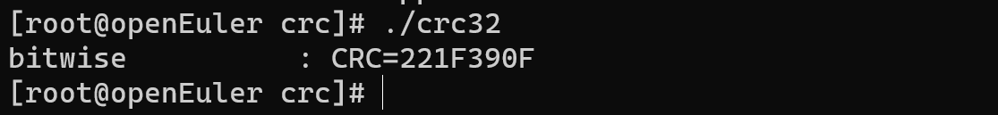

子任务2：CRC32和checksum的查表优化（60min）

相关知识
- CRC查表法
移位运算的方法在大数据运算时每次一位一位的异或实际上运行效率并不高，于是便有了查找表法。CRC查表法中是以字节为单位的，每个字节有2^8=256种情况，所以对应的CRC校验码也有256种。将这些校验码存储在一个表中，根据输入的信息可直接在表中查找到相对应的CRC校验码。
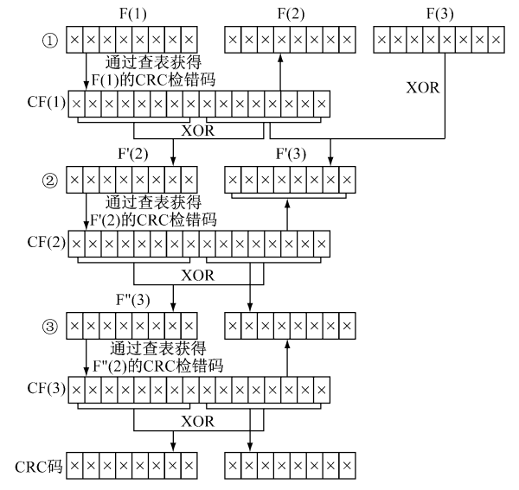
对F(1)进行查表，得到F(1)的CRC校验码CF(1)，取校验码CF(1)的高8位和F(2)进行异或运算得到F’(2)，取CF(1)的低8位和F(3)进行异或运算得到F’(3)，则输入信息变为F’(2)，F’(3)，……，以此类推，直到所有的信息 全部执行完。在通用的查表法中，每次仅处理一个字节的信息，直到所有的信息处理完毕，最后得到的就是此信息的CRC校验码。
- CRC查表法改进
通用查表法中，每次仅处理一个字节，改进后的算法与通用查表法最大的不同是一次处理２个字节。根据 要发送的信息，首先处理第1个和第2个字节，即通过异或运算分别求出他们的CRC校验码，并且对这两个校验码分别进行保存，不进行合并处理；接下来读入下一组的２个字节信息，这２个字节的CRC码的计算需要借助于第一组中２个字节的CRC校验码才能计算出来，所以要求整个计算过程中不能对每组中的２个字节的CRC码进行合并；以此类推，每一组的２个字节的CRC码都是在上一组２个字节的CRC码的基础上计算获得，直到所有信息输入完毕；最后根据最后一个字节的 CRC校验码计算出整个信息的 CRC校验码。
改进的查表法的算法：设要输入的信息为F(1)，F(2)，F(3)，F(4)，……，根据F(1)的数据查出所对应的16位 校 验 码，命名为 CRC(1)，那么它就是F(1)的校验码；F(2)的校验码CRC（2）的值是将F(2)与CRC(1)的高８位异或运算，得到的值进行查表得出；F(3)的CRC校验码CRC(3)的计算是 用F(3)、CRC(1)的低８位和CRC(2)的高８位进行异或运算后，查表得出；同理F(4)的CRC校验码CRC(4)是用F(4)、CRC(2)的低８位和CRC(3)的高８位进行异或运算后，查表得出；以此类推，CRC(n)的值应为F(n)和CRC(n-2)的低８位和CRC(n-1)的高８位进行异或运算后查表所得。
具体实现过程
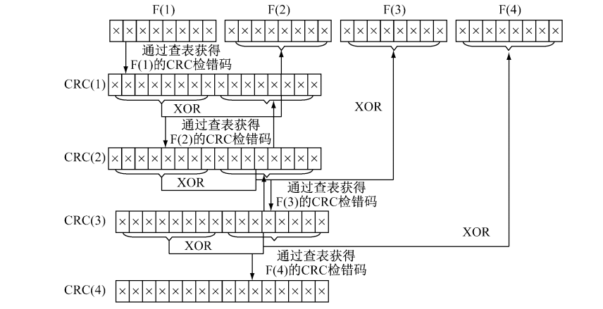
先计算出F(1)、F(2)的CRC码CRC(1)、CRC(2)，且没有进行合并处理。当F(3)、F(4)在同时读入时，根 据改进的查表算法，分别算出F(3)、F(4)的CRC码，代替原来的CRC(1)、CRC(2)，保留至下次输入信 息。整个发送信息的CRC码用最后一个字节的CRC码的高８位和上一个字节CRC码的低８位异或运算，得到的结果左移８位后加上最后字节的低８位。
CRC32表：
static const unsigned int crc_32_tab[] = {
0x00000000L, 0x77073096L, 0xee0e612cL, 0x990951baL, 0x076dc419L,
0x706af48fL, 0xe963a535L, 0x9e6495a3L, 0x0edb8832L, 0x79dcb8a4L,
0xe0d5e91eL, 0x97d2d988L, 0x09b64c2bL, 0x7eb17cbdL, 0xe7b82d07L,
0x90bf1d91L, 0x1db71064L, 0x6ab020f2L, 0xf3b97148L, 0x84be41deL,
0x1adad47dL, 0x6ddde4ebL, 0xf4d4b551L, 0x83d385c7L, 0x136c9856L,
0x646ba8c0L, 0xfd62f97aL, 0x8a65c9ecL, 0x14015c4fL, 0x63066cd9L,
0xfa0f3d63L, 0x8d080df5L, 0x3b6e20c8L, 0x4c69105eL, 0xd56041e4L,
0xa2677172L, 0x3c03e4d1L, 0x4b04d447L, 0xd20d85fdL, 0xa50ab56bL,
0x35b5a8faL, 0x42b2986cL, 0xdbbbc9d6L, 0xacbcf940L, 0x32d86ce3L,
0x45df5c75L, 0xdcd60dcfL, 0xabd13d59L, 0x26d930acL, 0x51de003aL,
0xc8d75180L, 0xbfd06116L, 0x21b4f4b5L, 0x56b3c423L, 0xcfba9599L,
0xb8bda50fL, 0x2802b89eL, 0x5f058808L, 0xc60cd9b2L, 0xb10be924L,
0x2f6f7c87L, 0x58684c11L, 0xc1611dabL, 0xb6662d3dL, 0x76dc4190L,
0x01db7106L, 0x98d220bcL, 0xefd5102aL, 0x71b18589L, 0x06b6b51fL,
0x9fbfe4a5L, 0xe8b8d433L, 0x7807c9a2L, 0x0f00f934L, 0x9609a88eL,
0xe10e9818L, 0x7f6a0dbbL, 0x086d3d2dL, 0x91646c97L, 0xe6635c01L,
0x6b6b51f4L, 0x1c6c6162L, 0x856530d8L, 0xf262004eL, 0x6c0695edL,
0x1b01a57bL, 0x8208f4c1L, 0xf50fc457L, 0x65b0d9c6L, 0x12b7e950L,
0x8bbeb8eaL, 0xfcb9887cL, 0x62dd1ddfL, 0x15da2d49L, 0x8cd37cf3L,
0xfbd44c65L, 0x4db26158L, 0x3ab551ceL, 0xa3bc0074L, 0xd4bb30e2L,
0x4adfa541L, 0x3dd895d7L, 0xa4d1c46dL, 0xd3d6f4fbL, 0x4369e96aL,
0x346ed9fcL, 0xad678846L, 0xda60b8d0L, 0x44042d73L, 0x33031de5L,
0xaa0a4c5fL, 0xdd0d7cc9L, 0x5005713cL, 0x270241aaL, 0xbe0b1010L,
0xc90c2086L, 0x5768b525L, 0x206f85b3L, 0xb966d409L, 0xce61e49fL,
0x5edef90eL, 0x29d9c998L, 0xb0d09822L, 0xc7d7a8b4L, 0x59b33d17L,
0x2eb40d81L, 0xb7bd5c3bL, 0xc0ba6cadL, 0xedb88320L, 0x9abfb3b6L,
0x03b6e20cL, 0x74b1d29aL, 0xead54739L, 0x9dd277afL, 0x04db2615L,
0x73dc1683L, 0xe3630b12L, 0x94643b84L, 0x0d6d6a3eL, 0x7a6a5aa8L,
0xe40ecf0bL, 0x9309ff9dL, 0x0a00ae27L, 0x7d079eb1L, 0xf00f9344L,
0x8708a3d2L, 0x1e01f268L, 0x6906c2feL, 0xf762575dL, 0x806567cbL,
0x196c3671L, 0x6e6b06e7L, 0xfed41b76L, 0x89d32be0L, 0x10da7a5aL,
0x67dd4accL, 0xf9b9df6fL, 0x8ebeeff9L, 0x17b7be43L, 0x60b08ed5L,
0xd6d6a3e8L, 0xa1d1937eL, 0x38d8c2c4L, 0x4fdff252L, 0xd1bb67f1L,
0xa6bc5767L, 0x3fb506ddL, 0x48b2364bL, 0xd80d2bdaL, 0xaf0a1b4cL,
0x36034af6L, 0x41047a60L, 0xdf60efc3L, 0xa867df55L, 0x316e8eefL,
0x4669be79L, 0xcb61b38cL, 0xbc66831aL, 0x256fd2a0L, 0x5268e236L,
0xcc0c7795L, 0xbb0b4703L, 0x220216b9L, 0x5505262fL, 0xc5ba3bbeL,
0xb2bd0b28L, 0x2bb45a92L, 0x5cb36a04L, 0xc2d7ffa7L, 0xb5d0cf31L,
0x2cd99e8bL, 0x5bdeae1dL, 0x9b64c2b0L, 0xec63f226L, 0x756aa39cL,
0x026d930aL, 0x9c0906a9L, 0xeb0e363fL, 0x72076785L, 0x05005713L,
0x95bf4a82L, 0xe2b87a14L, 0x7bb12baeL, 0x0cb61b38L, 0x92d28e9bL,
0xe5d5be0dL, 0x7cdcefb7L, 0x0bdbdf21L, 0x86d3d2d4L, 0xf1d4e242L,
0x68ddb3f8L, 0x1fda836eL, 0x81be16cdL, 0xf6b9265bL, 0x6fb077e1L,
0x18b74777L, 0x88085ae6L, 0xff0f6a70L, 0x66063bcaL, 0x11010b5cL,
0x8f659effL, 0xf862ae69L, 0x616bffd3L, 0x166ccf45L, 0xa00ae278L,
0xd70dd2eeL, 0x4e048354L, 0x3903b3c2L, 0xa7672661L, 0xd06016f7L,
0x4969474dL, 0x3e6e77dbL, 0xaed16a4aL, 0xd9d65adcL, 0x40df0b66L,
0x37d83bf0L, 0xa9bcae53L, 0xdebb9ec5L, 0x47b2cf7fL, 0x30b5ffe9L,
0xbdbdf21cL, 0xcabac28aL, 0x53b39330L, 0x24b4a3a6L, 0xbad03605L,
0xcdd70693L, 0x54de5729L, 0x23d967bfL, 0xb3667a2eL, 0xc4614ab8L,
0x5d681b02L, 0x2a6f2b94L, 0xb40bbe37L, 0xc30c8ea1L, 0x5a05df1bL,
0x2d02ef8dL
};

任务描述
- 运用查表算法，编写一个简单的CRC32计算函数。

审核要求
- 正确编写满足功能的源文件，正确编译。
- 提交相关源码与运行截图。

参考答案
#include <stdio.h>
#include <string.h>
#include <stdlib.h>
#include <stdint.h>
#include <sys/time.h>
#include <sys/stat.h>

using namespace std;

static const unsigned int crc_32_tab[] = {
0x00000000L, 0x77073096L, 0xee0e612cL, 0x990951baL, 0x076dc419L,
0x706af48fL, 0xe963a535L, 0x9e6495a3L, 0x0edb8832L, 0x79dcb8a4L,
0xe0d5e91eL, 0x97d2d988L, 0x09b64c2bL, 0x7eb17cbdL, 0xe7b82d07L,
0x90bf1d91L, 0x1db71064L, 0x6ab020f2L, 0xf3b97148L, 0x84be41deL,
0x1adad47dL, 0x6ddde4ebL, 0xf4d4b551L, 0x83d385c7L, 0x136c9856L,
0x646ba8c0L, 0xfd62f97aL, 0x8a65c9ecL, 0x14015c4fL, 0x63066cd9L,
0xfa0f3d63L, 0x8d080df5L, 0x3b6e20c8L, 0x4c69105eL, 0xd56041e4L,
0xa2677172L, 0x3c03e4d1L, 0x4b04d447L, 0xd20d85fdL, 0xa50ab56bL,
0x35b5a8faL, 0x42b2986cL, 0xdbbbc9d6L, 0xacbcf940L, 0x32d86ce3L,
0x45df5c75L, 0xdcd60dcfL, 0xabd13d59L, 0x26d930acL, 0x51de003aL,
0xc8d75180L, 0xbfd06116L, 0x21b4f4b5L, 0x56b3c423L, 0xcfba9599L,
0xb8bda50fL, 0x2802b89eL, 0x5f058808L, 0xc60cd9b2L, 0xb10be924L,
0x2f6f7c87L, 0x58684c11L, 0xc1611dabL, 0xb6662d3dL, 0x76dc4190L,
0x01db7106L, 0x98d220bcL, 0xefd5102aL, 0x71b18589L, 0x06b6b51fL,
0x9fbfe4a5L, 0xe8b8d433L, 0x7807c9a2L, 0x0f00f934L, 0x9609a88eL,
0xe10e9818L, 0x7f6a0dbbL, 0x086d3d2dL, 0x91646c97L, 0xe6635c01L,
0x6b6b51f4L, 0x1c6c6162L, 0x856530d8L, 0xf262004eL, 0x6c0695edL,
0x1b01a57bL, 0x8208f4c1L, 0xf50fc457L, 0x65b0d9c6L, 0x12b7e950L,
0x8bbeb8eaL, 0xfcb9887cL, 0x62dd1ddfL, 0x15da2d49L, 0x8cd37cf3L,
0xfbd44c65L, 0x4db26158L, 0x3ab551ceL, 0xa3bc0074L, 0xd4bb30e2L,
0x4adfa541L, 0x3dd895d7L, 0xa4d1c46dL, 0xd3d6f4fbL, 0x4369e96aL,
0x346ed9fcL, 0xad678846L, 0xda60b8d0L, 0x44042d73L, 0x33031de5L,
0xaa0a4c5fL, 0xdd0d7cc9L, 0x5005713cL, 0x270241aaL, 0xbe0b1010L,
0xc90c2086L, 0x5768b525L, 0x206f85b3L, 0xb966d409L, 0xce61e49fL,
0x5edef90eL, 0x29d9c998L, 0xb0d09822L, 0xc7d7a8b4L, 0x59b33d17L,
0x2eb40d81L, 0xb7bd5c3bL, 0xc0ba6cadL, 0xedb88320L, 0x9abfb3b6L,
0x03b6e20cL, 0x74b1d29aL, 0xead54739L, 0x9dd277afL, 0x04db2615L,
0x73dc1683L, 0xe3630b12L, 0x94643b84L, 0x0d6d6a3eL, 0x7a6a5aa8L,
0xe40ecf0bL, 0x9309ff9dL, 0x0a00ae27L, 0x7d079eb1L, 0xf00f9344L,
0x8708a3d2L, 0x1e01f268L, 0x6906c2feL, 0xf762575dL, 0x806567cbL,
0x196c3671L, 0x6e6b06e7L, 0xfed41b76L, 0x89d32be0L, 0x10da7a5aL,
0x67dd4accL, 0xf9b9df6fL, 0x8ebeeff9L, 0x17b7be43L, 0x60b08ed5L,
0xd6d6a3e8L, 0xa1d1937eL, 0x38d8c2c4L, 0x4fdff252L, 0xd1bb67f1L,
0xa6bc5767L, 0x3fb506ddL, 0x48b2364bL, 0xd80d2bdaL, 0xaf0a1b4cL,
0x36034af6L, 0x41047a60L, 0xdf60efc3L, 0xa867df55L, 0x316e8eefL,
0x4669be79L, 0xcb61b38cL, 0xbc66831aL, 0x256fd2a0L, 0x5268e236L,
0xcc0c7795L, 0xbb0b4703L, 0x220216b9L, 0x5505262fL, 0xc5ba3bbeL,
0xb2bd0b28L, 0x2bb45a92L, 0x5cb36a04L, 0xc2d7ffa7L, 0xb5d0cf31L,
0x2cd99e8bL, 0x5bdeae1dL, 0x9b64c2b0L, 0xec63f226L, 0x756aa39cL,
0x026d930aL, 0x9c0906a9L, 0xeb0e363fL, 0x72076785L, 0x05005713L,
0x95bf4a82L, 0xe2b87a14L, 0x7bb12baeL, 0x0cb61b38L, 0x92d28e9bL,
0xe5d5be0dL, 0x7cdcefb7L, 0x0bdbdf21L, 0x86d3d2d4L, 0xf1d4e242L,
0x68ddb3f8L, 0x1fda836eL, 0x81be16cdL, 0xf6b9265bL, 0x6fb077e1L,
0x18b74777L, 0x88085ae6L, 0xff0f6a70L, 0x66063bcaL, 0x11010b5cL,
0x8f659effL, 0xf862ae69L, 0x616bffd3L, 0x166ccf45L, 0xa00ae278L,
0xd70dd2eeL, 0x4e048354L, 0x3903b3c2L, 0xa7672661L, 0xd06016f7L,
0x4969474dL, 0x3e6e77dbL, 0xaed16a4aL, 0xd9d65adcL, 0x40df0b66L,
0x37d83bf0L, 0xa9bcae53L, 0xdebb9ec5L, 0x47b2cf7fL, 0x30b5ffe9L,
0xbdbdf21cL, 0xcabac28aL, 0x53b39330L, 0x24b4a3a6L, 0xbad03605L,
0xcdd70693L, 0x54de5729L, 0x23d967bfL, 0xb3667a2eL, 0xc4614ab8L,
0x5d681b02L, 0x2a6f2b94L, 0xb40bbe37L, 0xc30c8ea1L, 0x5a05df1bL,
0x2d02ef8dL
};

unsigned int table_crc32(unsigned int crc_init,
char *s, unsigned int n)
{
unsigned int c = crc_init ^ 0xffffffffL;
if(n) do {
c = crc_32_tab[((int)c ^ (*s++)) & 0xff] ^ (c >> 8);
}while(--n);

return c ^ 0xffffffffL;
}

int main(){
unsigned int ans = 0;
struct timeval time1, time2, seed;
char *buf = NULL;
unsigned int testlen = 0;
testlen = atoi("1000000");
buf = (char *)malloc(testlen);
if (buf == NULL) {
return -1;
}
gettimeofday(&seed, NULL);
srand(seed.tv_usec);
for (int i = 0; i < testlen; i++) {
buf[i] = (char)rand();
}
/* 开始进行CRC32校验和计算对比 */
unsigned long cost = 0;
printf("Test data length: %lu.\n", testlen);
gettimeofday(&time1,NULL);
/* C语言查表法实现CRC32校验和计算 */
ans = table_crc32(0, buf, testlen);
gettimeofday(&time2,NULL);
cost = (time2.tv_sec-time1.tv_sec)*1000000+(time2.tv_usec-time1.tv_usec);
printf("CRC32 table result : 0x%x.\n", ans);
printf("Time used: %ld us, rate: %.2lf Mb/s\n", cost, (cost == 0) ? 0 : (double)testlen/(double)cost);
free(buf);
return 0;
}
运行结果：
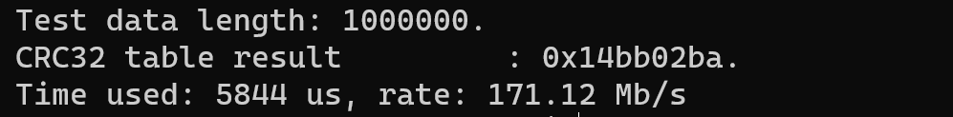

任务3：kunpeng上的CRC32加速（60min）

相关知识
在ARMv8.1，提供了CRC32/CRC32C的专用指令：crc32d, crc32w, crc32h, crc32b, crc32cd, crc32cw, crc32ch, crc32cb。相对于查表法，ARM CRC指令快30倍左右。也就是说，对同一数据做CRC，加速指令耗用时间是查表法的1/30。对于CRC-32和CRC-32C，GCC提供了builtin函数，可以在C代码里直接调用。builtin函数名字就是对应的汇编指令名字前加“__”，比如__crc32d函数对应crc32d指令。另外，还需添加“-march=armv8.1-a”编译选项。
参考：
https://www.jiangwei.org/2016/04/25/armv8-crc32%E6%8C%87%E4%BB%A4%E9%9B%86%E6%B5%8B%E8%AF%95/
https://bugs.mysql.com/file.php?id=29426&bug_id=99118
CRC32 intrinsics：
- uint32_t __crc32b (uint32_t, uint8_t)
Form of expected instruction(s): crc32b r0, r0, r0
- uint32_t __crc32h (uint32_t, uint16_t)
Form of expected instruction(s): crc32h r0, r0, r0
- uint32_t __crc32w (uint32_t, uint32_t)
Form of expected instruction(s): crc32w r0, r0, r0
- uint32_t __crc32d (uint32_t, uint64_t)
Form of expected instruction(s): Two crc32w r0, r0, r0 instructions for AArch32. One crc32w w0, w0, x0 instruction for AArch64.
- uint32_t __crc32cb (uint32_t, uint8_t)
Form of expected instruction(s): crc32cb r0, r0, r0
- uint32_t __crc32ch (uint32_t, uint16_t)
Form of expected instruction(s): crc32ch r0, r0, r0
- uint32_t __crc32cw (uint32_t, uint32_t)
Form of expected instruction(s): crc32cw r0, r0, r0
- uint32_t __crc32cd (uint32_t, uint64_t)
Form of expected instruction(s): Two crc32cw r0, r0, r0 instructions for AArch32. One crc32cw w0, w0, x0 instruction for AArch64.

任务描述
- ARMv8.1，提供了CRC32/CRC32C的专用指令：crc32d, crc32w, crc32h, crc32b, crc32cd, crc32cw, crc32ch, crc32cb，编写一个简单的CRC32计算函数

审核要求
- 正确编写满足功能的源文件，正确编译。
- 提交相关源码与运行截图。

参考答案
- 参考答案源码
crc32_kunpeng.c
#include <stdio.h>
#include <string.h>
#include <stdlib.h>
#include <stdint.h>
#include <sys/time.h>
#include <arm_acle.h>
#include <arm_neon.h>

typedef unsigned int uint32_t;
typedef unsigned short uint16_t;
typedef unsigned char uint8_t;
typedef unsigned long uint64_t;

unsigned int kunpeng_crc32(unsigned int crc_init,
unsigned char *s, unsigned int n)
{
register uint32_t crc_result;
register const uint8_t *buf1;
register const uint16_t *buf2;
register const uint32_t *buf4;
register const uint64_t *buf8;
int length = (int)n;
buf8 = (const uint64_t *)(const void *)s;

crc_result = crc_init ^ 0xffffffffUL;

while(length >= sizeof(uint64_t)) {
crc_result = __crc32d(crc_result, *buf8++);
length -= sizeof(uint64_t);
}

buf4 = (const uint32_t *)(const void *)buf8;
if (length >= sizeof(uint32_t)) {
crc_result = __crc32w(crc_result, *buf4++);
length -= sizeof(uint32_t);
}

buf2 = (const uint16_t *)(const void *)buf4;
if(length >= sizeof(uint16_t)) {
crc_result = __crc32h(crc_result, *buf2++);
length -= sizeof(uint16_t);
}

buf1 = (const uint8_t *)(const void *)buf2;
if (length >= sizeof(uint8_t)) {
crc_result = __crc32b(crc_result, *buf1);
length -= sizeof(uint8_t);
}

return (crc_result ^ 0xffffffffL);
}

main.c
#include <stdio.h>
#include <string.h>
#include <stdlib.h>
#include <stdint.h>
#include <sys/time.h>
#include <sys/stat.h>

unsigned int kunpeng_crc32(unsigned int crc_init,
unsigned char *s, unsigned int n);

/*
* 使用举例:
* 1. 由程序生成指定长度随机数据进行测试./crc32 random 1000000
*/
#define CRC32_MAX_LEN 0xffffffff
int main(int argc, char *argv[])
{
unsigned int ans = 0;
struct timeval time1, time2, seed;
char *buf = NULL;
unsigned int testlen = 0;
FILE *fp = NULL;

/* 随机测试数据准备 */
/* 最大为4G此处不做限制请注意机器内存 */
testlen = atoi(argv[2]);
buf = (char *)malloc(testlen);
if (buf == NULL) {
return -1;
}
gettimeofday(&seed, NULL);
srand(seed.tv_usec);
for (int i = 0; i < testlen; i++) {
buf[i] = (char)rand();
}

/* 开始进行CRC32校验和计算对比 */
unsigned long cost = 0;
printf("Test data length: %lu.\n", testlen);
gettimeofday(&time1,NULL);
/* 鲲鹏加速指令实现的CRC32校验和 */
ans = kunpeng_crc32(0, buf, testlen);
gettimeofday(&time2,NULL);
cost = (time2.tv_sec-time1.tv_sec)*1000000+(time2.tv_usec-time1.tv_usec);
printf("\nKunpeng accelerator result : 0x%x.\n", ans);
printf("Time used: %ld us, rate: %.2lf Mb/s\n", cost, (cost == 0) ? 0 : (double)testlen/(double)cost);

free(buf);
return 0;
}

Makefile
all: crc32

crc32: crc32_kunpeng.o main.o
@gcc -g $^ -o $@

crc32_kunpeng.o: crc32_kunpeng.c
@gcc -g -c $^ -o $@ -march=armv8-a+crc

main.o: main.c
@gcc -g -c $^ -o $@
运行结果
